02-012 МАЗ-537 8х8/4 седельный тягач для буксировки полуприцепа весом до 65 тонн, нагрузка на ССУ 25 тн, мест 4, снаряженный вес 21,6 тн, Д12А-525 V12 525 лс, до 60 км/час, МАЗ г. Минск 1958-64 г., КЗКТ Курган 1964-90 г.

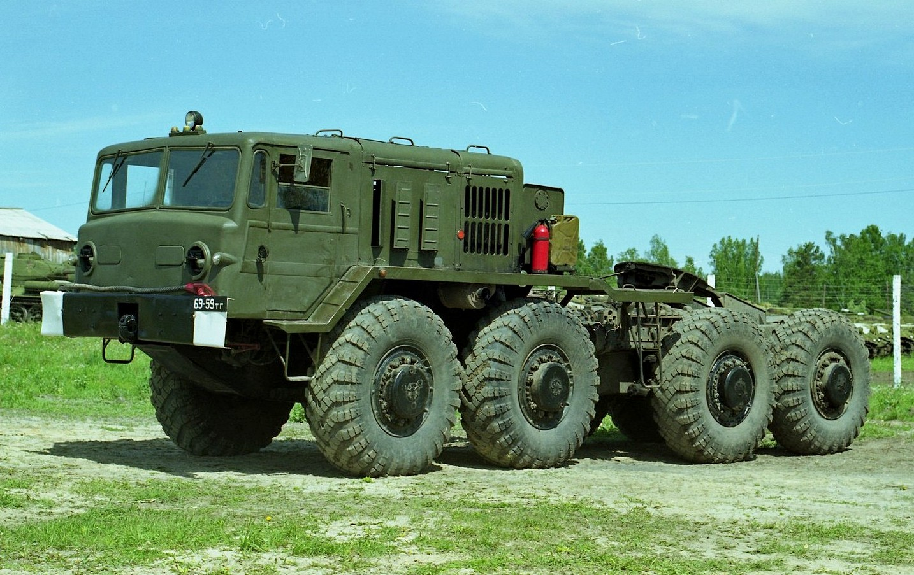
Евгений Кочнев. Секретные автомобили Советской Армии (компиляция).
МАЗ-537. (1958 – 1964 гг.)
Седельный тягач МАЗ-537 с допустимой нагрузкой на сцепное устройство 25 т служил для в составе автопоездов полной массой до 90 т и буксировки низкорамных 65-тонных полуприцепов для доставки гусеничной техники, крупногабаритных грузов, тяжелого вооружения и ракетных систем. Его проектирование осуществлялась с 1956 года и проводилась параллельно с разработкой «малых» балластных тягачей МАЗ-535 и МАЗ-536, но с переориентацией Министерства обороны СССР на более тяжелые системы вооружения все работы по теме 537 приобрели особый приоритет и были активизированы. Первые прототипы МАЗ-537 собрали в конце 1958 года в опытном цеху, а 29 марта 1959-го в новом корпусе МСЦ-3 началось мелкосерийное изготовление опытной партии седельных тягачей. Оно продолжалось до 1964 года, когда производство всех машин 537-й серии окончательно перевели в Курган. МАЗ-537 был принят на вооружение 30 июля 1962 года и до сих пор остается в составе Российской Армии.
С технической точки зрения МАЗ-537 фактически являлся усиленным вариантом промежуточной модели МАЗ-536. На нем также устанавливали дизельный двигатель Д12А-525 V12 мощностью 525 л.с. с предпусковым подогревателем, двойной системой запуска, циркуляционной смазкой, генератором переменного тока с встроенным выпрямителем и всей длинной цепочкой агрегатов гидромеханической трансмиссии с самоблокирующимися дифференциалами, 18 карданными валами и колесными редукторами. Четыре передних управляемых колеса также подвешивались на независимой рычажно-торсионной подвеске, но для обеспечения повышенной прочности и грузоподъемности задняя балансирная подвеска состояла из двух мощных боковых продольно качавшихся рычагов, укрепленных жестко на усиленной корытообразной клепано-сварной раме с лонжеронами швеллерного сечения. Седельный вариант также оснащался поршневым гидроусилителем рулевого управления, пневмогидравлической тормозной системой с барабанными исполнительными механизмами и металлической 4-местной кабиной с обновленными органами управления, установленной на 2-метровом переднем свесе рамы перед моторным отсеком. К основным конструктивным отличиям от балластных версий относились седельное опорно-сцепное устройство с запорным механизмом клинового типа, бездисковые колеса с новыми 24-слойными шинами И-170 размером 18,00 – 24 постоянного давления (4,5 кгс/см2) и два топливных баков вместимостью по 420 л. На базовых тягачах МАЗ-537 лебедка не устанавливалась. На передней стенке кабины также помещались три фары с вентиляционными лючками между ними, но затем на серийных машинах оставили только две фары, по бокам которых размещались небольшие обтекатели с подфарниками. По обеим сторонам моторного отсека имелись пять узких и высоких воздухозаборных люков с открывавшимися вертикальными заслонками, вместо лебедки спереди и сзади на раме монтировали буксирные устройства, а между средними мостами размещалась V-образная рабочая площадка (ступенька) для оператора-сцепщика. К прочим конструктивным отличиями от МАЗ-535 относились увеличенные передаточные отношения повышающего и колесных редукторов, усиление рамы, передних торсионов, всех элементов трансмиссии и увеличение до 140 мм ширины тормозных накладок.
Колесная база МАЗ-537 составляла 6050 мм (1700+2650+1700 мм), колея всех колес была расширена до 2200 мм. Габаритные размеры – 8960x2890x2880 мм, дорожный просвет возрос до 500 мм. Минимальный радиус поворота одиночной машины – 15,5 м. Снаряженная масса тягача – 21,6 т, полная допустимая – 47 т, общая масса автопоезда – 87 т. Максимальная скорость одиночной машины по шоссе достигала 60 км/ч, автопоезда – 55 км/ч, но на дорогах с твердым покрытием сокращалась до 25 – 30 км/ч. Контрольный расход топлива – 125 л на 100 км, запас хода – до 650 км. Без подготовки тягач мог форсировать 1-метровые водные преграды (с подготовкой – до 1,3 м). Одиночный автомобиль преодолевал подъемы крутизной до 30?, но для полностью груженого автопоезда эта цифра уменьшалась до 8?. Периодичность проведения второго техобслуживания (ТО-2) достигала 10 тыс. км.
Варианты и применение автомобилей МАЗ-537
Еще до начала передачи конструкторской документации на седельные тягачи МАЗ-537 в минском СКБ-1 заблаговременно разработали практически весь базовый ряд вариантов специализированного назначения, прошедших цикл заводских испытаний. Первым в 1958 году появился 15-тонный балластный тягач 537А со сварной бортовой платформой с внутренними размерами 4562x2530 мм и лебедкой собственного изготовления. Он предназначался для буксировки на местности прицепных систем массой до 30 т, на шоссе – до 75 т. Его длина возросла до 9130 мм, снаряженная масса – до 22,5 т. Единственным специальным автомобилем для монтажа ракетного оружия было шасси 537Б без седельной сцепки.
В 1958 году появился первый седельный тягач 537Г с собственной 15-тонной лебедкой, смонтированной за отсеком с топливными баками, и увеличенной до 27 т нагрузкой на сцепное устройство. В основном он был рассчитан на работу с ранним трехосным полуприцепом-танковозом МАЗ-796 и новым двухосным 50-тонным многоцелевым МАЗ-5247Г с односкатными колесами и задними аппарелями для перегрузки и перевозки различных грузов и бронетехники массой до 68 т, в том числе танков Т-54. В Минске машины 537А и 537Г собирали до 1964 года. Впоследствии тягач МАЗ-537Г долгое время выпускался на КЗКТ, став новой базовой машиной всего семейства 537, наиболее распространенным советским танковозом и основой самого известного семейства автомобилей-шасси МАЗ-543. Для работы в составе ракетных комплексов в 1959 году в Минске собрали пробный тягач 537Д с 25-тонной нагрузкой на седло, дополнительно оборудованный генераторной станцией переменного тока.
Главной задачей всех седельных машин 537-й серии являлась работа в сцепе с тяжелыми низкорамными полуприцепами МАЗ-5248 и МАЗ-5247Г для транспортировки гусеничной бронетехники и ракетных систем, а для балластных вариантов – буксировка тяжелых артиллерийских орудий, прицепов и транспортных тележек с баллистическими ракетами.
Еще до момента перевода производства в Курган седельные тягачи МАЗ-537, помимо выполнения своих основных функций, нашли применение в качестве основы первых опытных ракетных пусковых установок.
Тяжелые тягачи Курганского завода
Важнейшую роль в обеспечении Советской Армии мощными и тяжелыми многоцелевыми четырехосными тягачами играл сравнительно небольшой и малоизвестный Курганский завод колесных тягачей имени Д. М. Карбышева (КЗКТ), вовлеченный в конце 1950-х в автомобильный сектор ВПК СССР. Он был образован в начале Великой Отечественной войны на базе эвакуированного Гомсельмаша. В 1958 году будущий КЗКТ начал самостоятельно проектировать колесные тягачи. В 1959 году он получил аббревиатуру КЗКТ и летом 1960-го был перепрофилирован под серийную сборку четырехосных полноприводных машин, разработанных в СКБ-1 Минского автозавода.
Первым в июне 1960-го был собран курганский вариант минского балластного тягача МАЗ-535А, за которым последовал седельный МАЗ-535В. Их серийное изготовление началось со следующего года. В 1964-м машины серии 535 сменили более мощные 525-сильные седельные тягачи МАЗ-537, несущественно доработанные в Кургане и впоследствии составившие обширное семейство общего и специального назначения.
Для организации серийного выпуска достаточно сложных четырехосных машин, требовавших высокого качества изготовления и культуры производства, в начале 1960-х КЗКТ был практически возведен заново: площадь нового главного сборочного корпуса № 14 с ежегодной производственной мощностью 350 – 400 автомобилей превышала все существовавшие к тому времени старые цеха. Поначалу выпуск несложных узлов был налажен в старом корпусе № 5, но впоследствии почти все агрегаты трансмиссии, рамы и кабины в Кургане собирали самостоятельно. С первых же лет выпуска базового тягача МАЗ-537 на заводе постепенно разворачивалось изготовление всех его специальных версий, разработанных и выпущенных пробными сериями еще в Минске. Несмотря на то что на машинах 537-й серии в Кургане постоянно вводили мелкие модификации, повышали их надежность, улучшали эксплуатационные и технические параметры, все они долгое время сохраняли оригинальную маркировку МАЗ.
Со временем тягачи МАЗ-537 начали устаревать морально и технически. Так, больше всего нареканий вызывала силовая установка с низким моторесурсом и малой гарантийной наработкой. После модернизации в начале 80-х, в том числе включавшей в себя установку двигателя ЯМЗ-240НМ-1Б (500 л.с.), автомобиль получил обозначение КЗКТ-537М (МАЗ-537М), а дальнейшее работы по улучшению автомобилей семейства МАЗ-537 привели к созданию более совершенных тягачей семейства КЗКТ-7428 «Русич», которые в 1990 году сменили на заводском конвейере заслуженных ветеранов.
МОДИФИКАЦИИ
МАЗ-537 (1958) - седельный тягач для буксировки полуприцепа общей массой до 65 тонн.
МАЗ-537А - тягач с металлической бортовой платформой, дополнительно оснащался лебедкой. Грузоподъёмность 15 т в кузове и общая масса прицепа до 65 т на шоссе и 30 т на грунте.
МАЗ-537Б (1960) - шасси под СПУ 2П20.
МАЗ-537В - седельный тягач для буксировки полуприцепа общей массой до 40 т.
МАЗ-537Г (1959) - седельный тягач с лебёдкой от тягача АТС-59 для буксировки полуприцепа общей массой до 68 тонн (танковоз). Нагрузка на седло 27 т.
МАЗ-537Д (1960) - седельный тягач с синхронной трёхфазной генераторной установкой переменного тока ПС 93-4М, , кроме того предусмотрена установка зарядного агрегата АБ-1-П/30. Для буксировки полуприцепа общей массой до 65 тонн, нагрузка на седло 27 т.
МАЗ-537Е - седельный тягач для буксировки активного полуприцепа общей массой до 68 т. Седло сдвинуто назад на 345 мм, наличие отбора мощности от повышающей передачи на редуктор привода генератора. Разработаны заправочные автоцистерны ЗАЦ-1 (для амила) и ЗАЦ-2 (для гиптила).
МАЗ-537К (1965) - шасси для монтажа крановой установки 9Т35, отличается рессорами в задней подвеске вместо жёсткого балансира на тягачах.
МАЗ-537Л - Специальный балластный тягач с двигателем ЯМЗ-240НМ-1Б (500 л.с.) и штатным металлическим балластом (16 т). Автомобиль предназначен для буксировки самолетов массой до 200 т на аэродромах, буксировки прицепов полной массой до 75 т по дорогам с твердым покрытием, расчистки завалов способом прямой буксировки или с помощью лебедки.
МАЗ-537М - тягач с двигателем ЯМЗ-240 НМ-1Б 500 л.с.
МАЗ-537П - тягач с платформой с дугами и тентом для буксировки прицепа общей массой до 75 тонн.
МАЗ-537Р - тягач-лесовоз (трубовоз) с установленным редуктором отбора мощности.
МАЗ-537Т- тягач для работы в условиях высокой температуры и влажности воздуха. Изготовлен один экземпляр по заказу КБ "Мотор".

ТЕХНИЧЕСКИЕ ХАРАКТЕРИСТИКИ МАЗ-537/537Г/537Д/537В/537Е/537П
Масса в снаряженном состоянии, т: 21,6/22,3/23/21,6/21,6/22,72
Полная масса, т: 87/90/88/62/90/97
Масса буксируемого полуприцепа (прицепа), т: 65/68/65/40/68/75
Мощность двигателя, л.с.: 525
Максимальная скорость, км/ч: 60
Глубина преодолеваемого брода, м.: 1,3
Габаритные размеры, мм: - длина: 8960, - ширина: 2885, - высота: 3100
Высота опорной плиты седла, мм: 1925
Дорожный просвет, мм : 500
Аккумуляторная батарея: 6СТ-140 (12СТ-70)- 4 шт.
Вместимость системы охлаждения, л: 100
Система смазки двигателя, л. : 90
Наименьший радиус поворота, м. : 15,5
Минимальная ширина дорожного коридора (для автопоезда) м. : 9,5
Применяемое горючее: ДТ
Эксплуатационный расход топлива, л/100 км: 125
Расход масла в % к расходу топлива : 2,8
Вместимость топливных баков, л: 2x420
Запас хода по топливу, км: 650

